ZinCo Systemaufbau „Steinrosenflur”

ZinCo Dach-Systeme

Eigenschaften

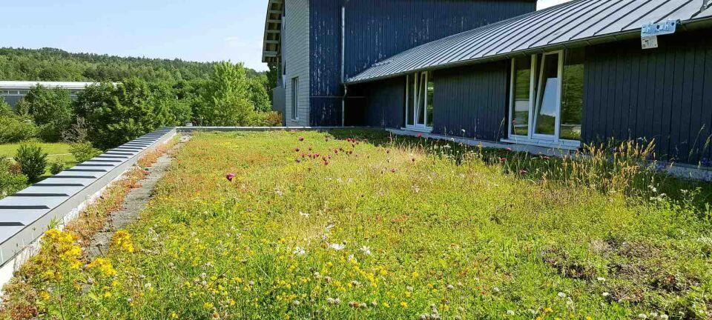

Dachbegrünungsart

Extensivbegrünung

Aufbauhöhe (mm)

10,00

Gewicht (kg/m²)

110,00

Wasserspeichervermögen (l/m²)

36,00